关于印发毛集实验区农村宅基地审批管理
实施方案的通知
毛管办〔2020〕26号

各镇人民政府，区管委各部门、各有关单位：
经2020年区管委第22次办公会议研究同意，现将《毛集实验区农村宅基地审批管理实施方案》印发给你们，请认真遵照执行。

毛集实验区管委办公室
2020年10月20日

（此件公开发布）

毛集实验区农村宅基地审批管理实施方案

为加快推进我区农村宅基地审批管理工作，切实维护农民合法权益，深化农村土地制度改革，推进美丽乡村建设和乡村振兴战略实施，根据《农业农村部、自然资源部关于规范农村宅基地审批管理的通知》（农经发〔2019〕6号）《安徽省农业农村厅、自然资源厅关于进一步加强农村宅基地审批管理的实施意见》（皖农合〔2020〕38号）提出的“进一步农村宅基地审批管理，切实保护耕地，维护农民权益，推进美丽乡村建设和乡村振兴战略实施”要求，确保2020年基本完成文件要求，结合我区实际，制定本工作方案。
一、指导思想
以习近平新时代中国特色社会主义思想为指导，全面贯彻党的十九大精神，坚持创新、协调、绿色、开放、共享发展理念，牢固树立以人民为中心的发展思想，不断增强人民的获得感、幸福感。
二、总体要求
（一）目的意义
加快推进农村宅基地审批管理工作，是维护农民合法权益，促进农村社会秩序和谐稳定的重要措施，是完善宅基地制度，建立城乡统一的建设用地市场等农村改革的基础和前提，是推进美丽乡村建设和乡村振兴战略实施重要环节。有助于建立健全农村宅基地审批管理制度，进一步提高政府行政效能和监管水平。
（二）目标任务
1.工作目标：全面加快农村宅基地审批管理工作。以服务广大农民群众为切入点，完善农村宅基地审批管理制度积极稳妥推进本区的农村宅基地审批管理工作。
2.试点先行：按照农村宅基地审批管理工作的要求，坚持“先易后难、试点先行、分步实施”的工作原则，以农村宅基地审批程序的相关政策为依据，有序推进农村宅基地审批管理工作。各镇人民政府要在政府服务大厅建立农村宅基地审批窗口并确定1个村为试点，并在一个半月内完成。要探索工作方法、积累工作经验，确保在各村全面稳妥推进。全区拟于2020年11月1日开始办理并核发农村宅基地批准书。
3.工作重点：以农村宅基地审批管理工作为重点，妥善处理宅基地历史遗留问题，完善宅基地审批管理信息系统，建立数字化审批管理成果数据库和登记数据库。
（三）基本原则
1.依法登记原则。严格依照现行法律法规政策办理农村宅基地批准书，履行法定审查程序，对于农民违法占地建设等历史遗留问题，要严格把握政策界线并妥善处理。
2.自愿申请登记原则。登记申请人应当自愿向登记机构提出宅基地建房申请，依据农村宅基地审批相关规定，提交申请登记所需材料并填写登记申请表。
3.先试先行，逐步推进原则。鉴于我区农村宅基地审批建房工作滞后、情况复杂的现况，要坚持先试点，后开展，以点带面，逐步把毛集实验区的农村宅基地审批工作全面推进。
三、组织领导
为确保我区农村宅基地审批试点工作顺利推进，成立以区管委主任为组长，区管委分管土地、农业的副主任为副组长，以区农业农发展局、区城乡规划建设管理局、区国土资源局、毛集镇政府、夏集镇政府、焦岗湖镇政府等单位主要负责人为成员的毛集实验区农村宅基地审批管理工作领导小组。
四、职责分工
区农业发展局：负责领导小组的日常工作；负责做好农村宅基地审批工作的组织，拟定农村宅基地审批工作实施方案，做好人员培训，指导开展农村宅基地审批工作；负责做好与各镇人民政府及相关单位对接工作；负责对各镇人民上报的宅基地审批材料进行备案。
区国土资源局：负责协助做好农村宅基地审批工作中存在的历史遗留问题处理工作；负责审查用地建房是否符合国土空间规划、用途管制要求，是否取得用地规划。涉及占用农用地的，审查是否办理了农用地转用审批手续。
区城乡规划建设管理局：负责各村建房用地规划，审查申请建房用地是否符合规划，审查拟用地是否符合宅基地合理布局要求和面积标准。
各镇人民政府：组织各相关部门对各村上报的宅基地审批材料进行联合审查；根据各部门联审结果，负责对农村村民宅基地申请进行审批。经审核认为宅基地申请和用地审批符合条件、报送材料完备的，应当自联审合格之日起，在5个工作日内予以批准，发放《农村宅基地批准书》和乡村建设规划许可证，并同步将审批情况书面报区农业发展局备案。
对经联审不符合宅基地的用地审批申请条件的，各镇人民政府应当在3个工作日内依法答复申请人，并说明理由；属报送材料不完备的，应当在3个工作日内一次性告知申请人需要补正的材料的相关要求。
对村民申请在符合村庄规划的现有宅基地上改建住宅的，在不突破规定宅基地面积、符合农房规划设计要求、不涉及切坡建房的情况下，确需改建的，各镇人民政府可结合实际制定简易审批程序并上报区农业发展局备案。
五、工作要点
（一）加强村庄规划和国土空间用途管控
1.严格实施村庄规划。各镇人民政府要牢固树立“规划即法”意识，宅基地的选址及规模应符合经依法批准的村庄规划，未经法定程序批准不得擅自修改村庄规划。要依法加强村庄规划编制审批管理，编制的修改规划要强化村民主体和党组织、村民委员会主民作用，动员、组织和引导村民积极参与村庄规划的编制工作，协商确定规划内容。村庄规划批准实施之前，在与生态保护红线及现行的乡级土地利用总体规划不冲突的情况下，宅基地规划管理可参考现行村土地利用规划、美丽乡村规划等规划，实行一事一议制度，确保与即将编制的“多规合一”实用性村庄规划做好衔接。
2.强化国土空间用途管控。农村村民建设住宅要与旧村改造、土地整治相结合，优先利用村内空闲宅基地、空闲建设用地和未利用地。要严格控制新增宅基地占用农用地特别是耕地，严禁占用永久基本农田，涉及占用农用地的应当依法办理农用地转用手续，其中占用永久基本农田的，各镇人民政府要严格履行主体责任坚决予以打击。各镇人民政府应当将农村宅基地建设用地纳入年度用地计划，统筹安排农村宅基地建设。
（二）规范农村宅基地申请
1.农村宅基地申请条件
农村村民符合下列条件之一的，可以向户口所在地村委申请使用宅基地：
因结婚等原因，确需建房分户，原宅基地面积低于分户标准的；
因自然灾害或者实施村镇规划需要搬迁的；
经区管委批准回原籍落户，没有住宅需要新建住宅的；
原有宅基地被依法征收，或者因公共设施和公益事业建设被占用的；
区管委规定的其他条件。
2.农村宅基地用面积标准
宅基地是农村村民用于建造住宅及其附属设施的集体建设用地，包括住房、附属用房和庭院等用地。农村村民一户只能拥有一处宅基地。农村村民新建住宅，其宅基地的面积标准按照《安徽省农业农村厅、自然资源厅关于进一步加强农村宅基地审批管理的实施意见》（皖农合〔2020〕38号）文件规定我区农村村民宅基用地为：城郊、农村集镇和圩区，每户不得超过160平方米，其他地方不得超过220平方米。
3.农村宅基地申请程序
（1）申请。农村村民需要宅基地用地建房的，应当填写《农村宅基地和建房（规划许可）申请表》，签署《农村宅基地使用承诺书》，提交相关申请要件，以户为单位向所在村民小组或村委会提出宅基地和建房（规划许可）书面申请。
（2）公示。村民小组或村委会收到申请后，应当在10个工作日内提交村委会会议讨论，并将申请理由、宅基地分配方案（拟用地位置的面积）的建房（规划许可）方案（拟建房层高和面积）等情况在本村范围内公示。公示时间不得小于5个工作日。公示有异议的，由村委会进行调查，经调查异议成立的，撤销或修改宅基地分配方案和建房（规划许可）方案再予以公示；异议不成立的，按程序上报审查。
（3）审查。公示无异议或异议不成立的，村委会将农户《农村宅基地和建房（规划许可）申请表》（村委会签署意见）、《农村宅基地使用承诺书》、申请人家庭户口簿复印件和户主及申请人身份证复印件、村委员会会议记录等材料报镇政府。各镇人民政府在接到村委会报送的材料后，应当在10个工作日内，组织区农村宅基地审批管理工作领导小组成员根据职责进行审查。
（三）严格审查农村宅基地条件
申请宅基地有下列情形之一的，不予批准：
宅基地选址不符合乡镇国土空间规划和村庄规划的；
占用永久基本农田的；
将原有住房出卖、出租、赠与或者改作生产经营用途的；
申请另址新建住房，未签订退出原有宅基地协议的；
在地质灾害易发区选址建房可能引发地质灾害的；
不符合相关法律法规和政策规定的。
（四）妥善处理农村宅基地管理中的历史遗留问题
对2020年之前历史形成的宅基地面积超标、“一户多宅”等问题，要在区管委会的统一领导下，各镇人民政府牵头，区国土资源局、区城乡规划建设管理局配合组成工作专班，联查联办，按照宅基地占用时国家和地方有关法规政策分类认定，妥善处理。建立全区农村宅基地现况数据库报领导小组和各有关单位备案。
六、工作时间安排
（一）准备阶段（2020年9月1日至2020年9月30日）
1.成立农村宅基地审批管理工作领导小组，具体负责制订方案、宣传动员、组织实施等项工作。
2.加大政策宣传力度，做好宣传发动和答疑解惑工作，让广大干部群众充分认识推进农村不动产确权登记工作的必要性和重要性，掌握农村综合改革的基本原则和具体政策，争取广大干部群众对改革的理解支持和广泛参与，为推进农村综合改革营造良好氛围。
3.采取分级培训的方式对镇、村进行业务培训，重点学习技术规程、地籍调查方法，全面掌握地籍调查、勘丈的相关知识、方法运用等实际操作能力。
（二）村庄规划阶段（2020年10月1日至2020年10月31日）
由区城乡规划建设管理局牵头各镇人民政府、区国土资源局等相关部门配合按照《毛集实验区全域乡村建设规划》内容划出各村庄可建房用地，并登记造册备案作为以后各村村民建房用地审查依据。
（三）处理历史遗留问题阶段（2020年11月1日至2020年11月30日）
由区国土资源局牵头，各镇人民政府、区城乡建设规划局配合对全区所有农村宅基地现况进行摸底排查，按照准备工作、权属调查、面积测量、成果审核入库、整理归档等程序完成权籍调查。权属调查是权籍调查的核心，应在全面查清农村宅基地现状，做好指界工作的基础上开展摸底排查等相关工作。对存在宅基地权属争议的，对查出问题要依法依规妥善处理。并将我区现有农村宅基地进行登记造册建立数据库。
（四）审批、发证阶段（2020年12月1日至12月31日）
各镇人民政府对所辖范围的村委会上报的相关资料按照农村宅基地用地建房审批流程进行集中初审，并经公告无异议的，由各镇人民政府统一上报区农村宅基地审批管理领导小组备案，核发《农村宅基地批准书》。
（五）检查验收、资料公证归档阶段 （2021年1月1日至1月31日）
卷宗公证装订和归档，申请省、市主管部门进行验收。
七、工作要求
（一）统一思想、提高认识。农村宅基地审批管理工作是惠农、务实农村产权基础的重要举措，是实现村民脱贫、乡村振兴工作的重要环节，有利于维护农民合法权益，事关农村社会和谐稳定。要统一思想，充分认识确权登记发证工作的重要意义，切实增强紧迫感和责任感，集中力量、克难攻坚，扎实推进农村宅基地审批管理、登记工作，确保工作取得实效。
（二）加强宣传、营造氛围。要通过相关媒介和多种渠道，加大宣传宅基地使用权及农房所有权确权登记发证工作的重要意义，宣传不动产登记法律法规政策，争取群众的理解支持，营造良好的舆论环境和工作氛围。
（三）加强领导、密切协作。农村宅基地审批管理工作，是一项政策性强、涉及面广、情况十分复杂的系统工程。区国土资源局牵头建立推进农村宅基地及住房历史遗留问题和确权登记发证的工作机制，组织开展调查摸底、村民身份确认等工作，充分调动农民群众的积极性，认真处理好工作中出现的矛盾和问题。
（四）加强督导检查。加强对农村宅基地审批管理工作的跟踪督导，分阶段检查，采取月报月总结制度，确保各阶段工作取得实效，在实施过程中，及时总结经验，发现问题及时研究解决。
附件：1.毛集实验区农村宅基地审批管理工作领导小组成员名单
2.《农村宅基地和建房（规划许可）申请表》
3.农村宅基地使用承诺书
4.《农村宅基地和建房（规划许可）审批表》
5.《乡村建设规划许可证》
6.《农村宅基地审批书》
7.《农村宅基地和建房（规划许可）验收意见表》
8.农村宅基地用地建房申请审批办理流程图
9.农村宅基地用地建房申请审批工作挂图
附件1：
毛集实验区农村宅基地审批管理工作
领导小组成员名单

组 长：朱 光（区管委主任）
副组长：李立正（区管委副主任）
杨秀风（区管委副主任）
成 员：梁昌乐（区农业发展局局长）
胡焕玉（区城乡规划建设管理局局长）
朱德括（区国土资源局局长）
杨晓晖（毛集镇镇长）
代建廷（夏集镇镇长）
刘晓峰（焦岗湖镇镇长）
领导小组下设办公室，办公地点设在区农业发展局，梁昌乐同志兼任办公室主任宋全起任办公室副主任，具体负责农村宅基地审批管理的统筹推进、协调及领导小组的日常工作。
附件2：
农村宅基地和建房（规划许可）申请表
申请户主信息 | 姓名 |  |  |  |  |  | 性别 |  |  |  |  | 年龄 |  |  | 岁 |  |  | 联系电话
申请户主信息 | 身份证号 |  |  |  |  |  |  |  |  |  | 户口所在地
家庭成员信息 | 姓名 |  | 年龄 |  |  | 与户主关系 |  |  |  |  | 身份证号 |  |  |  |  |  | 户口所在地
现宅基地及农房情况 | 宅基地面积 |  |  | m2 |  |  |  | 建筑面积 |  |  |  |  | m2 |  |  | 权属证书号
现宅基地及农房情况 | 现宅基地处置情况 |  |  |  |  |  | 1.保留（ m²）； 2.退给村集体；3.其他（ |  |  |  |  |  |  |  |  |  |  |  |  |  |  |  |  | ）
 | 宅基地面积 |  |  | m2 |  |  |  |  |  |  |  |  |  | 房基占地面积 |  |  |  |  | m2
拟申请 | 地址
宅基地 |  | 东至: 南至: |  |  |  |  |  |  |  |  |  |  |  |  |  |  |  | 建房类型：1.原址翻建  - 改扩建  - 异址新建
及建房 | 四至
及建房 | 四至 | 西至: 北至:
（规划  许可） | 地类 | 1.建设用地 2.未利用地  3.农用地（耕地、林地、草地、其它 ）
情况 | 住房建筑面积 |  |  |  | m2 |  |  |  |  | 建筑层数 |  |  |  | 层 |  |  |  | 建筑高度 |  |  |  | m
 | 是否征求相邻权利人意见： 1.是 2.否
申请理由 | 申请人： 年 月 日
村民小组意见 | 负责人： 年 月 日
村集体  经济组  织或村  民委员  会意见 | （盖章）  负责人： 年 月 日
附件3：

农村宅基地使用承诺书

因（1．分户新建住房 2．按照规划迁址新建住房 3．原址改、扩、翻建住房4．其他）需要，本人申请在 乡（镇、街道） 村 组使用宅基地建房，现郑重承诺：
本人及家庭成员符合“一户一宅”申请条件，申请材料真实有效；
宅基地和建房申请经批准后，我将严格按照批复位置和面积动工建设，在批准后 月内建成并使用；
新住房建设完成后，按照规定 日内拆除旧房，并无偿退出原有宅基地。
如有隐瞒或未履行承诺，本人愿承担一切经济和法律责任。

承诺人：
年 月 日
附件4：

农村宅基地和建房（规划许可）审批表

申请户主信息 | 姓名 |  |  | 性别 | 身份证号 |  | 家庭住址 |  |  |  | 申请理由
拟批准宅基地及建房情况 | 宅基地面积 |  |  | m2 |  | 房基占地面积 | m2 | 地址
拟批准宅基地及建房情况 | 四至 |  | 东至: |  |  | 南至: |  |  |  |  | 性质：1.原址翻建  - 改扩建  - 异址新建
拟批准宅基地及建房情况 |  |  | 西至: |  |  | 北至:
拟批准宅基地及建房情况 | 地类 |  | 1.建设用地 2.未利用地  3.农用地（耕地、林地、草地、其它 ）
拟批准宅基地及建房情况 | 住房建筑面积 |  |  |  |  | m² 建筑层数 |  |  | 层 | 建筑高度 |  | m
自然资源部门意见 |  | 负责人: （盖章）  年 月 日
其他部门意见
农业农村部门审查意见 |  | 负责人: （盖章）  年 月 日
乡镇政府审核批准意见 |  | 负责人: （盖章）  年 月 日

宅

基

地

坐

落

平

面

位

置

图

宅  基  地  坐  落  平  面  位  置  图 | 现场踏勘人员： 年 月 日
宅  基  地  坐  落  平  面  位  置  图 | 制图人： 年 月 日
备注 | 图中需载明宅基地的具体位置、长宽、四至，并标明与永久性参照物的具体距离。

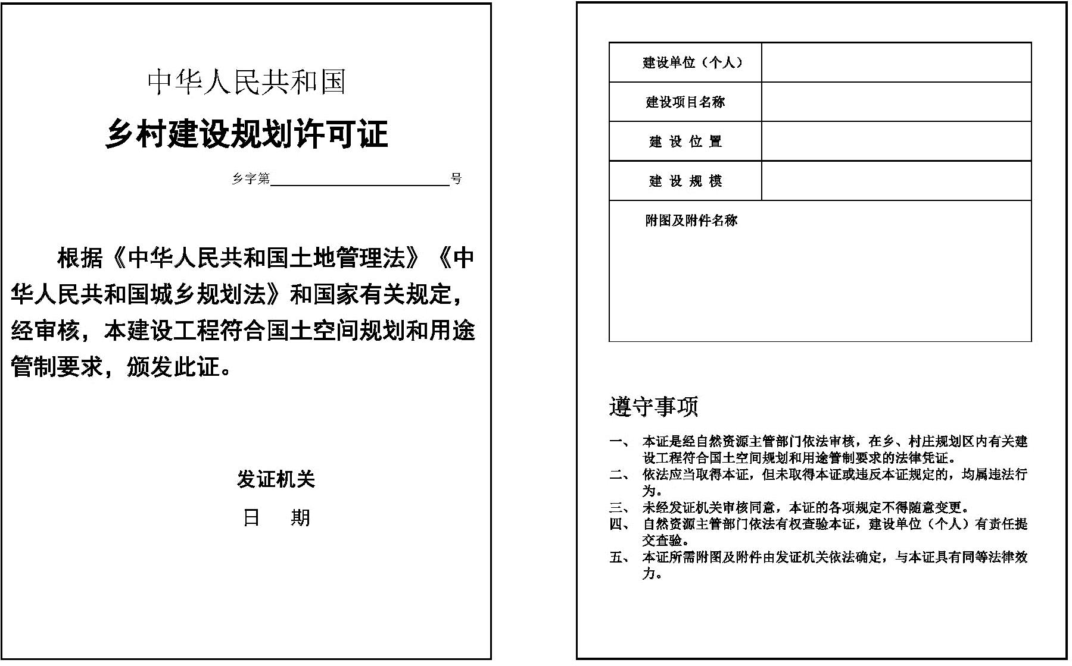
附件5：

附件 6
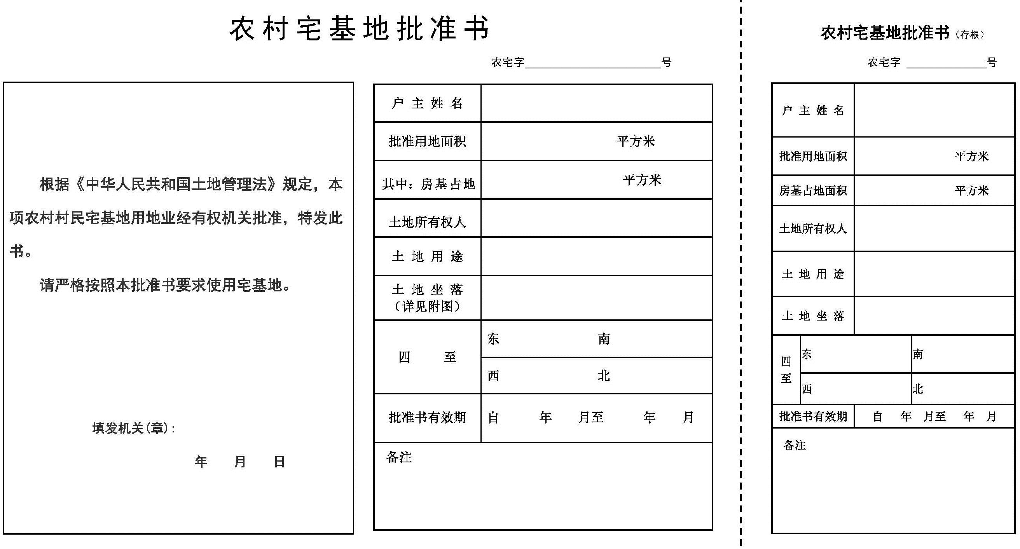

附件7：

农村宅基地和建房（规划许可）验收意见表

申请户主 |  |  |  |  | 身份证号
乡村建设规划许可证号
农村宅基地批准书号
开工日期 |  |  |  |  | 竣工日期
批准宅基地面积 |  |  | m2 |  | 实用宅基地面积 |  |  | m2
批准房基占地面积 |  |  | m2 |  | 实际房基占地面积 |  |  | m2
批建层数/高度 |  |  | 层/ 米 |  | 竣工层数/高度 |  |  | 层/ 米
拆旧退还宅基地情况 |  |  | 1.不属于 2.属于，已落实 3.属于，尚未落实
竣工平面简图  （标注长宽及四至） | 经办人:
验收单位意见 | 农业农村部门意见:  （盖章）  经办人: 年 月 日 |  |  |  |  | 自然资源部门意见:  （盖章）  经办人: 年 月 日
乡镇政府验收意见 | （盖章）  负责人: 年 月 日
附件8：

农村宅基地用地建房申请审批办理流程图
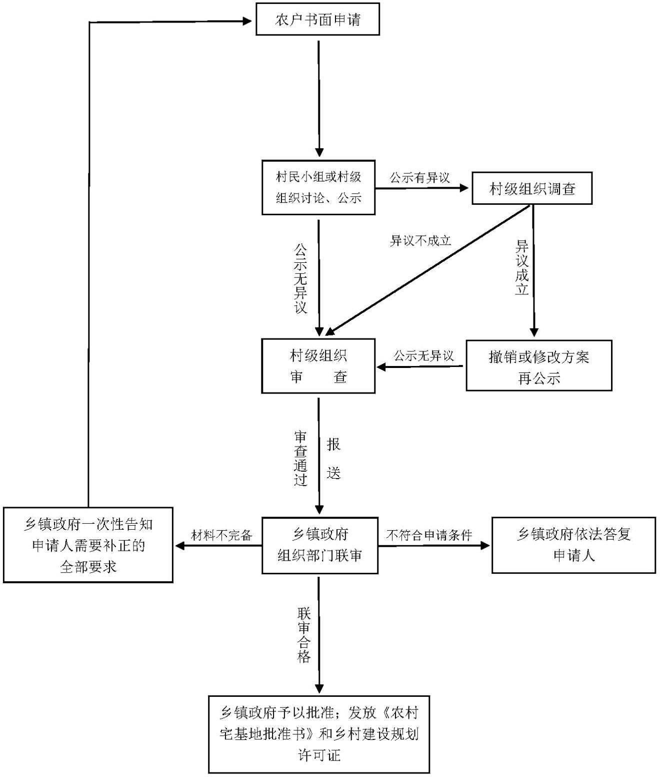
附件9：

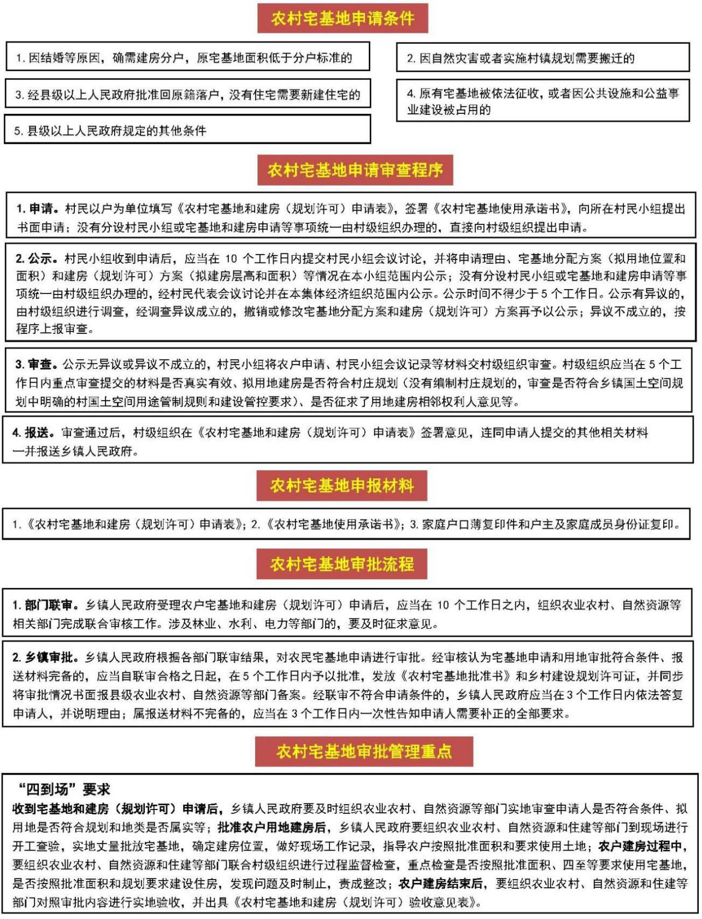
农村宅基地用地建房申请审批工作挂图

